Схема
размещения площадок проведения городского праздника
«Душа моя, Масленица» на территории МБУ «Ельниковская роща»
26 февраля 2012 года

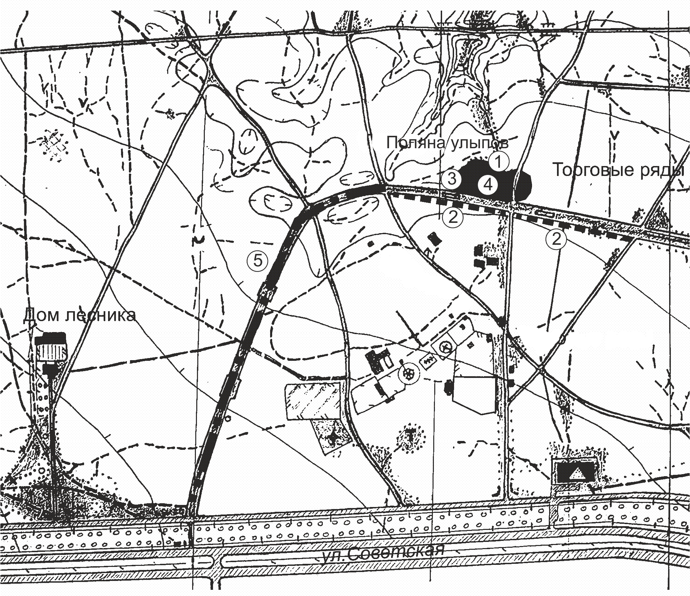

Условные обозначения:
- Площадка для театрализованного представления и концертных номеров.
- Места для организованной торговли предприятий торговли и общественного питания, декоративно-прикладного искусства и народных промыслов.
- Площадка для спортивно-потешных игр и забав.
- Площадка для сжигания чучела Масленицы.
- Маршрут для катания на санях с лошадями.

